**Hội nghị Cán bộ, công chức, viên chức Trường Tiểu học Phú Thị**

**Năm học 2023 – 2024**

Thực hiện công văn số 219/GD&ĐT ngày 20/9/2023 của phòng giáo dục và đào tạo huyện Gia Lâm về việc tổ chức Hội nghị Cán bộ, công chức, viên chức và năm học 2023 - 2024, Chiều Thứ 6 ngày 06 tháng 10 năm 2023, được sự đồng ý của PGD&ĐT huyện Gia Lâm, Chi bộ, Ban giám hiệu và công đoàn Trường Tiểu học Phú Thị đã long trọng tổ chức hội nghị CBVC năm học 2023 - 2024.

Hội nghị cán bộ, công chức, viên chức là hoạt động thường niên của nhà trường, nhằm đánh giá những kết quả đạt được trong năm học 2022 – 2023, từ đó đề ra phương hướng hoạt động phù hợp nhằm thực hiện tốt nhiệm vụ năm học 2023 – 2024.

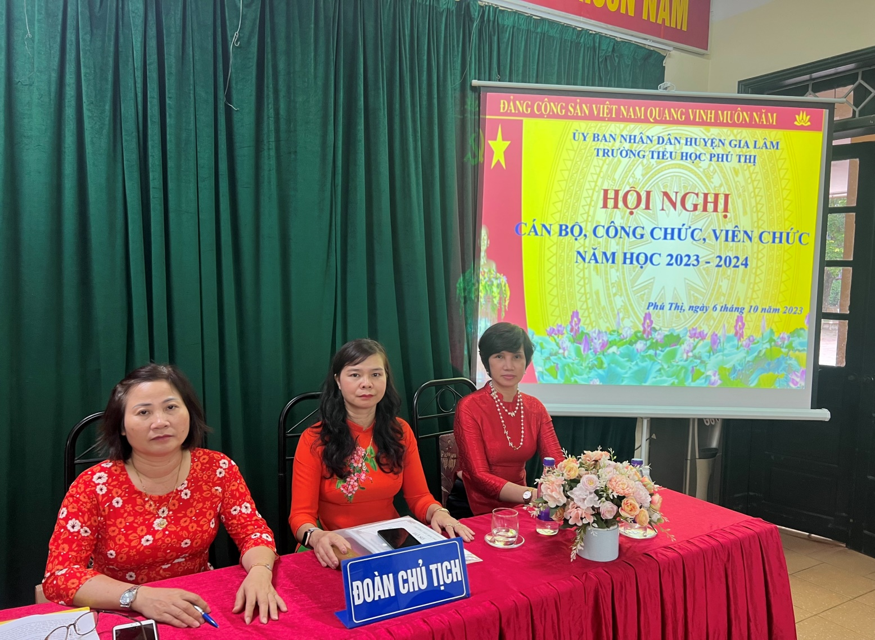

Tham dự Hội nghị cán bộ, công chức, viên chức năm học 2023 – 2024 có đầy đủ 37 cán bộ, giáo viên, nhân viên nhà trường.

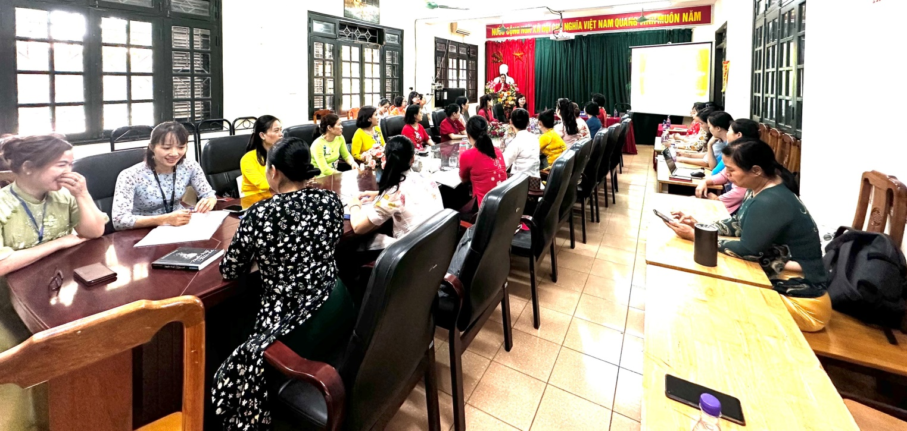

Hội nghị diễn ra với tinh thần dân chủ, cởi mở, thẳng thắn, công khai, thể hiện ý thức trách nhiệm của mỗi cán bộ, công chức, viên chức. Thông qua Hội nghị, đ/c Nguyễn Thị Bình - Hiệu trưởng nhà trường đã báo cáo kết quả thực hiện nghị quyết Hội nghị CB,CC, VC của trường năm học 2022 - 2023 và phương hướng nhiệm vụ năm học 2023 - 2024. Đồng chí Nguyễn Thị Kiều Thủy - Phó hiệu trưởng nhà trường thông qua quy chế chi tiêu nội bộ và quy chế dân chủ của nhà trường.

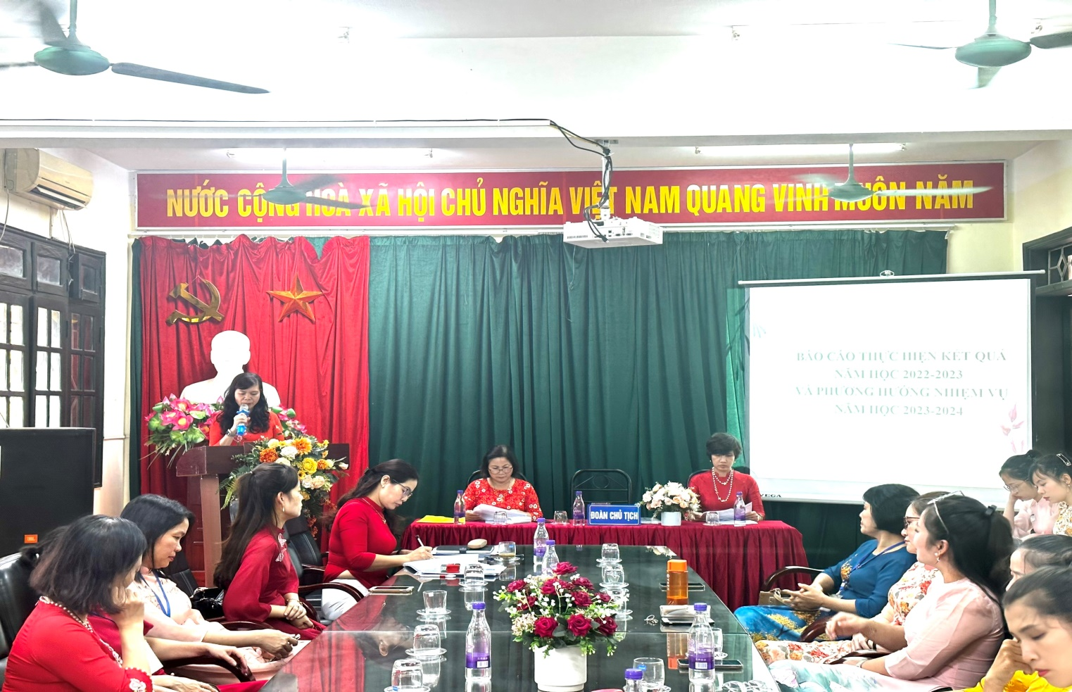

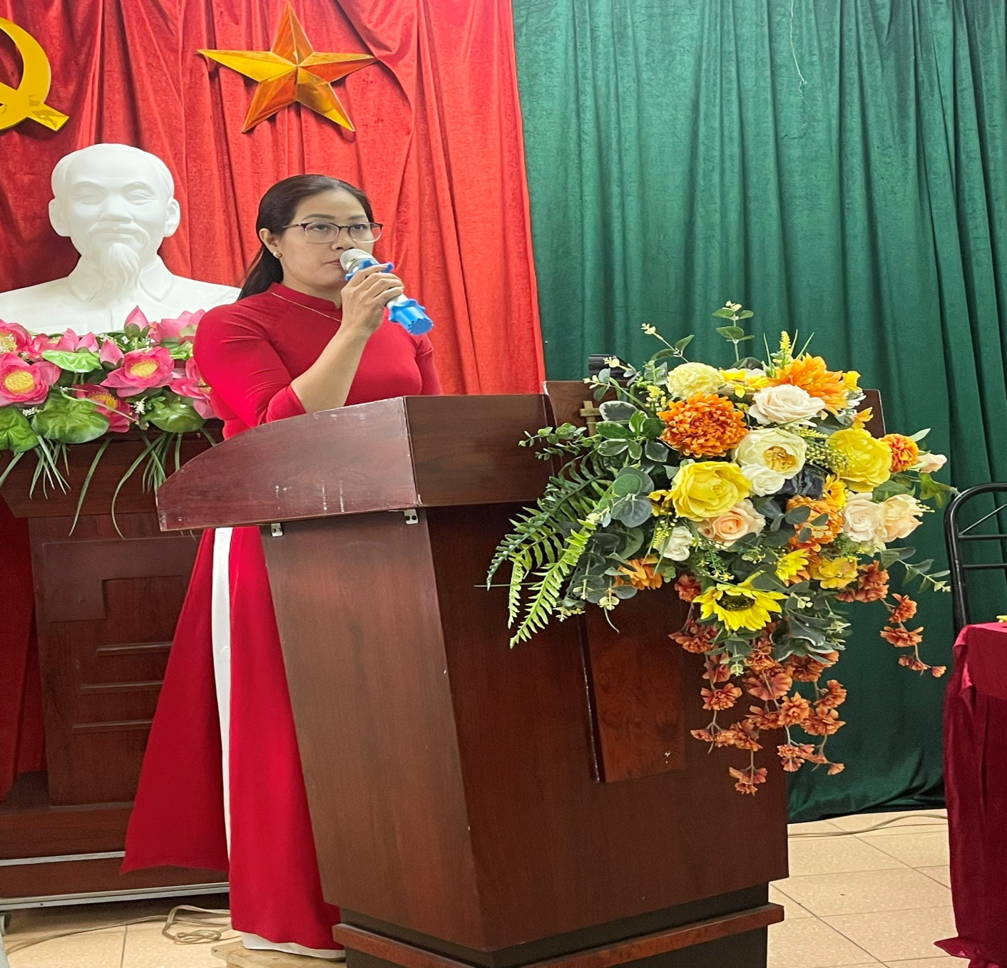

Đồng chí Đào Bạch Kim - chủ tịch Công đoàn, thay mặt Đoàn chủ tịch Hội nghị đã trình bày báo cáo tổng kết phong trào thi đua năm học 2022 – 2023, rút ra bài học kinh nghiệm, có giải pháp để thực hiện hiệu quả các phong trào thi đua năm học 2023 -2024 và các cuộc vận động nhằm góp phần nâng cao chất lượng giáo dục.

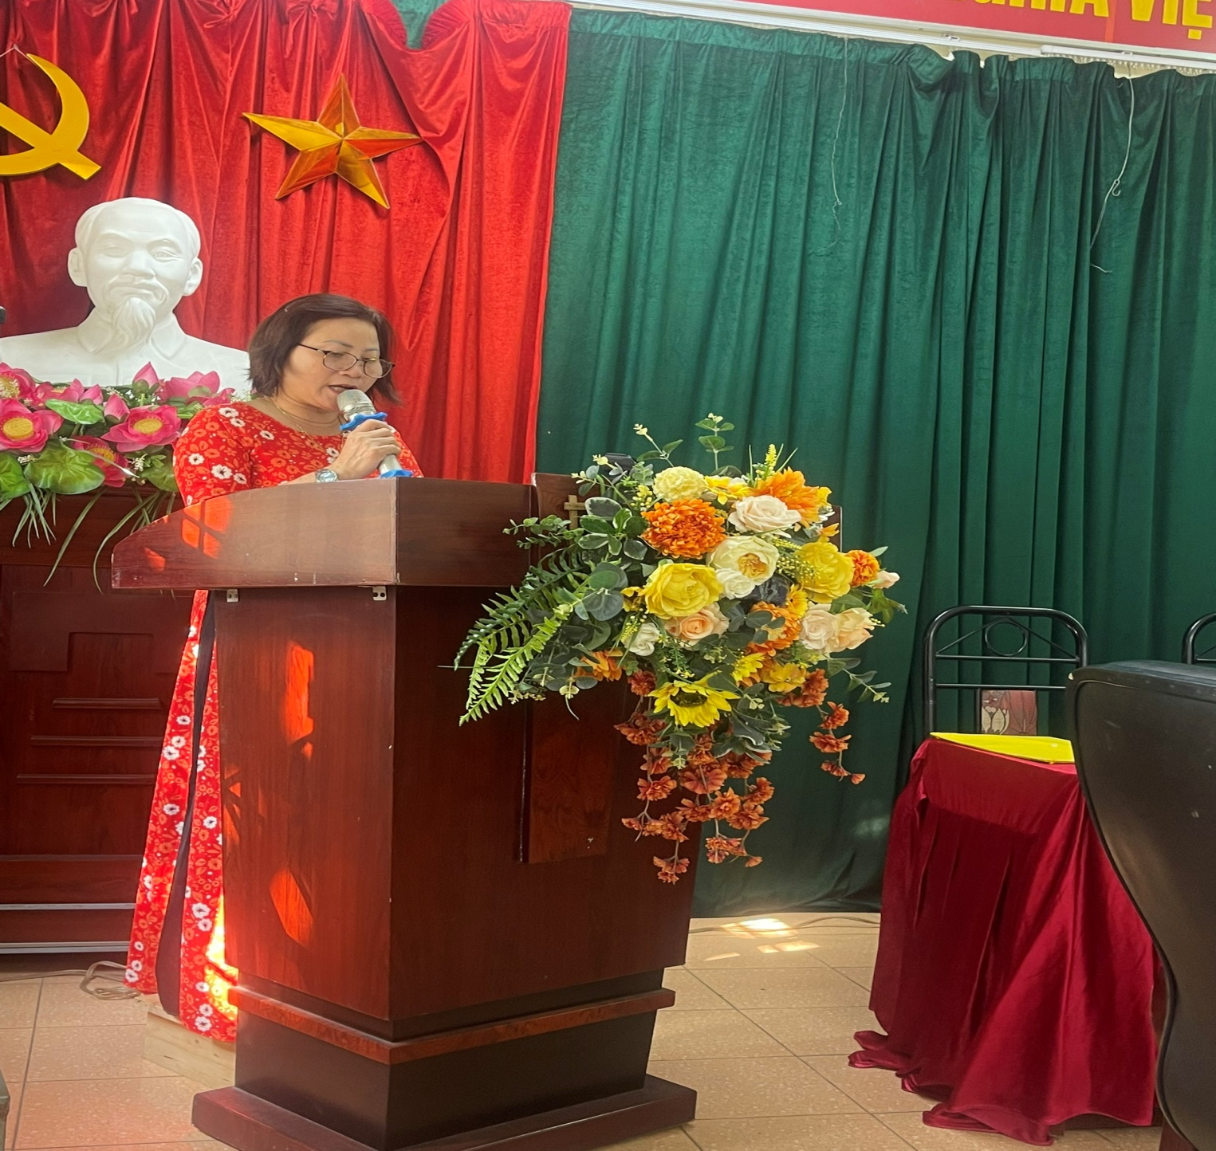

Tiếp theo là phần tham luận của các tổ. Đại diện tổ 4 nêu những giải pháp để xây dựng kế hoạch dạy học và kế hoạch giáo dục lớp 4 theo chương trình giáo dục phổ thông 2018; tổ 5 trình bày các biện pháp dạy học phát huy năng lực học sinh, nâng cao chất lượng giáo dục toàn diện cho học sinh và tổ văn phòng nêu các biện pháp nâng cao chất lượng thực hiện các chủ trương, chính sách pháp luật của Nhà nước; Thực hiện tốt Quy tắc ứng xử văn hóa của trường.

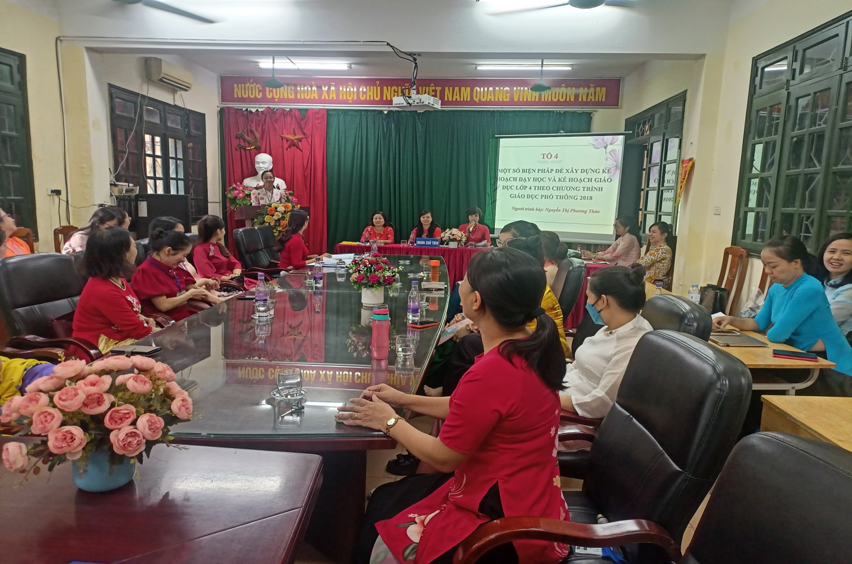

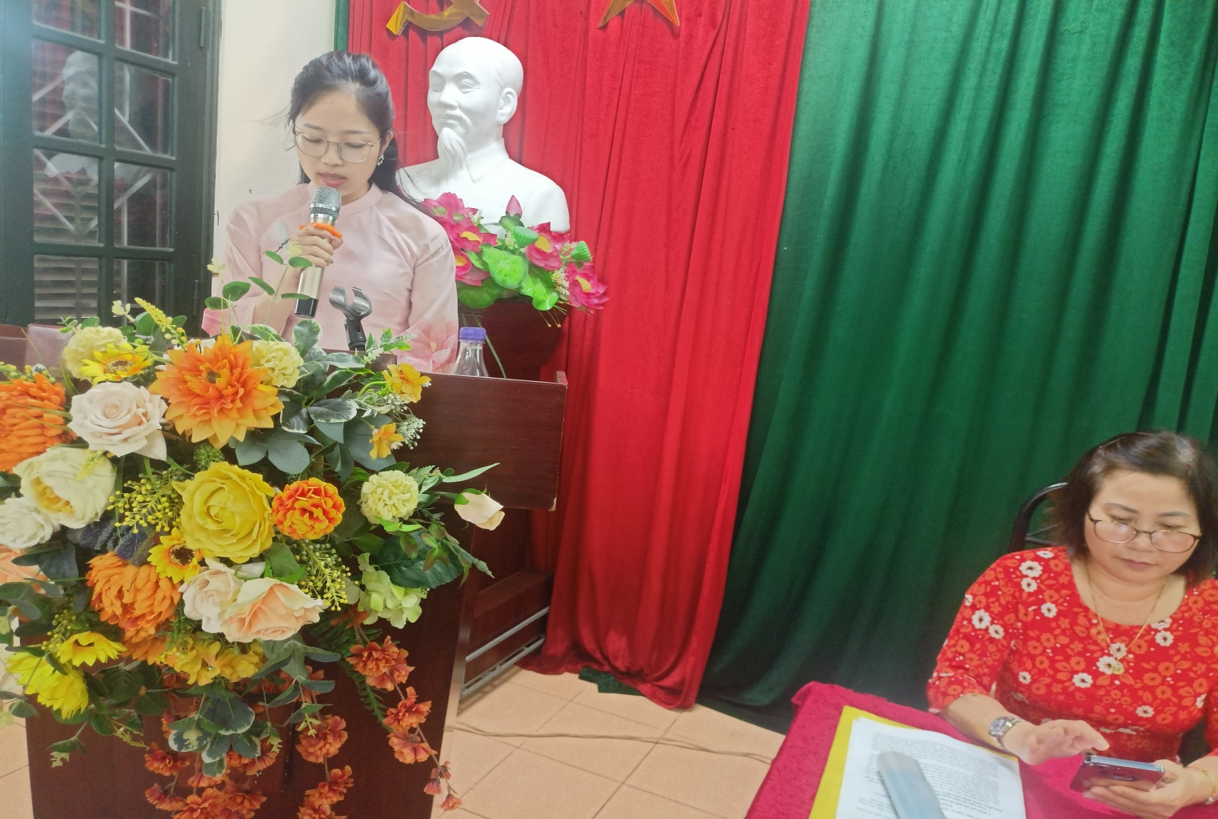

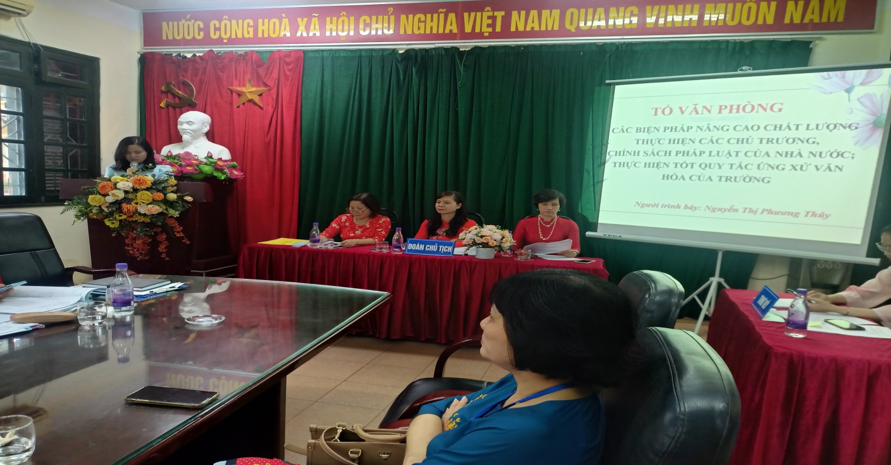

Tiếp theo đ/c Hồ Thị Kim Chung - Trưởng ban Thanh tra nhân dân Trường lên báo cáo kết quả hoạt động của Ban Thanh tra nhân dân năm học 2022 – 2023 và chương trình hoạt động năm học 2023 - 2024.

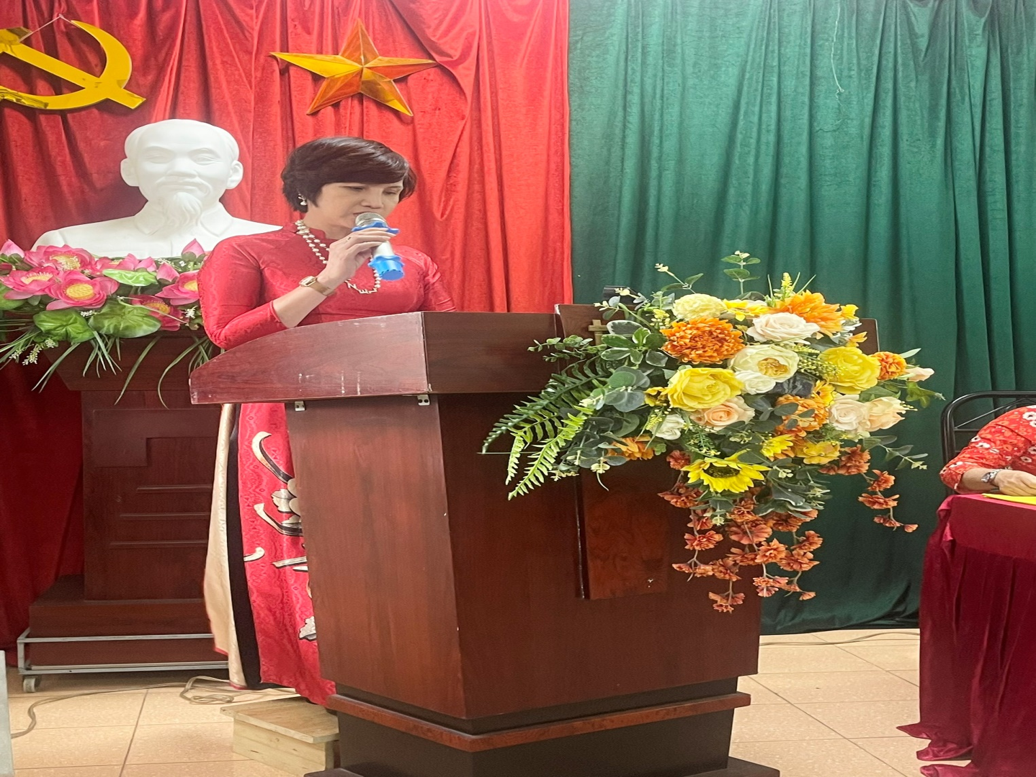

Thay mặt Đoàn chủ tịch, đồng chí Nguyễn Thị Bình – Hiệu trưởng nhà trường thay mặt Đoàn chủ tịch tiếp thu ý kiến đóng góp của CB, GV, NV và giải đáp những thắc mắc, đề nghị và tiếp tục hoàn thiện các giải pháp nhằm nâng cao chất lượng giáo dục toàn diện trong năm học 2023 - 2024 và cùng ký kết giao ước thi đua giữa Hiệu trưởng với Chủ tịch công đoàn và các khối đoàn thể trong nhà trường thể hiện sự quyết tâm và đồng thuận cao của tập thể Hội đồng sư phạm. Tập thể cán bộ, công chức, viên chức nhà trường đều thống nhất cao chỉ tiêu năm học đề ra.

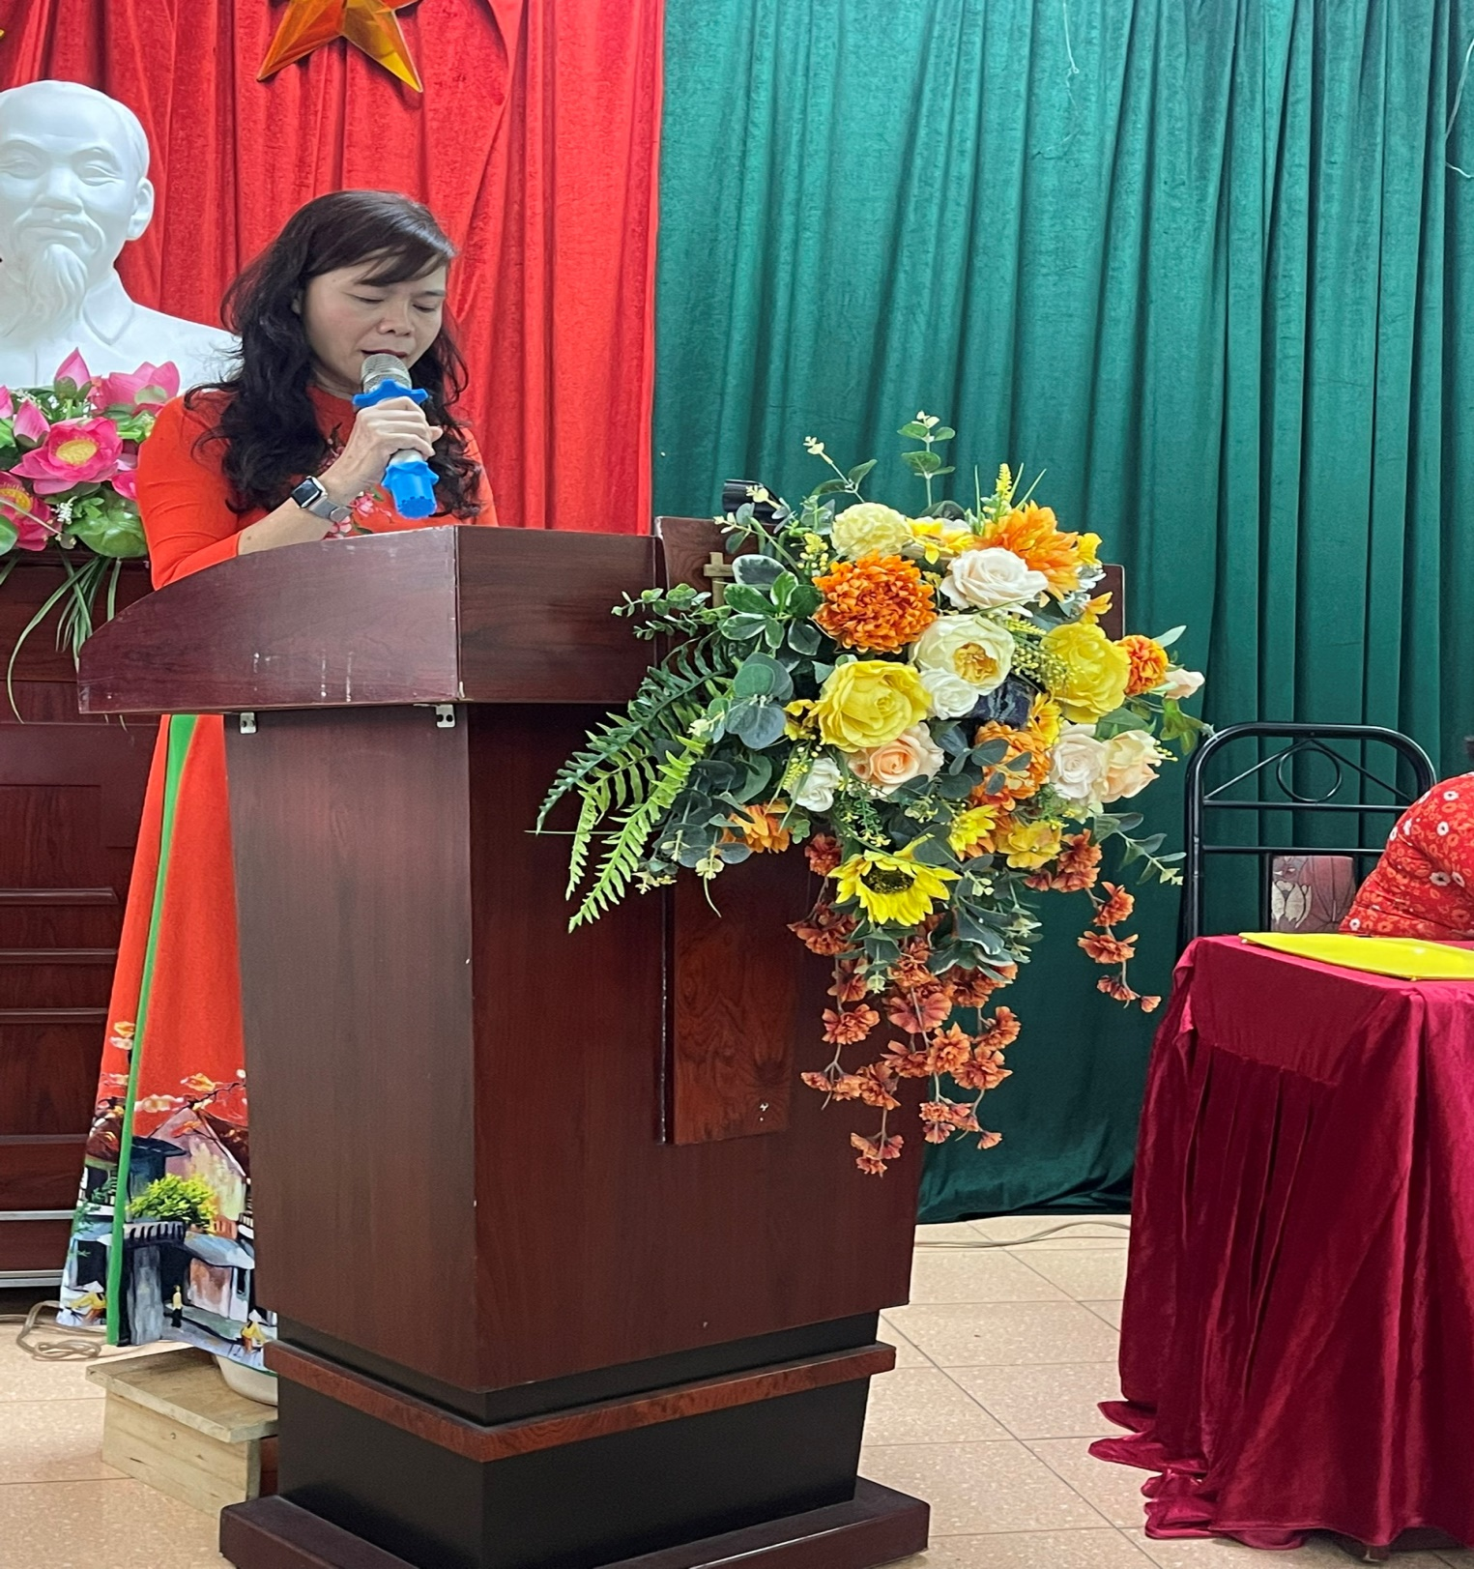

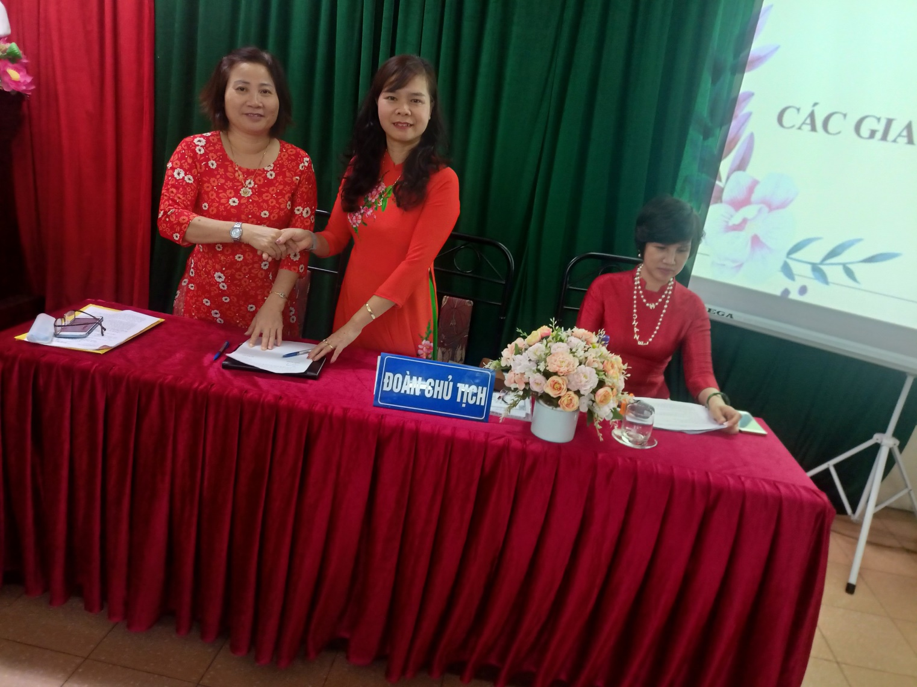

Sau thời gian Hội nghị làm việc với tinh thần dân chủ và nghiêm túc, Hội nghị cán bộ, công chức, viên chức Trường Tiểu học Phú Thị năm học 2023 - 2024 đã diễn ra trong không khí vui tươi, phấn khởi và thành công tốt đẹp.